***Конкурс - турнир***

**" Золотая Осень"**

**Провела в 4"а" классе**

**Конакбиева Н.И.**

***Цель***: организация познавательного досуга школьников.  
*Задачи:*  
• расширять кругозор, обогащать словарный запас  
• развивать актёрские данные, речь  
• формировать коммуникативные умения  
• создать эмоционально-радостную атмосферу праздника

***Ход мероприятия.***

**1 ведущий.** Унылая пора! Очей очарованье!  
Приятна мне твоя прощальная краса.  
Люблю я пышное природы увяданье,  
В багрец и золото одетые леса… так когда-то выразил своё восхищение осенней природой А.С.Пушкин. А мне захотелось выразить свои чувства именно словами великого поэта.

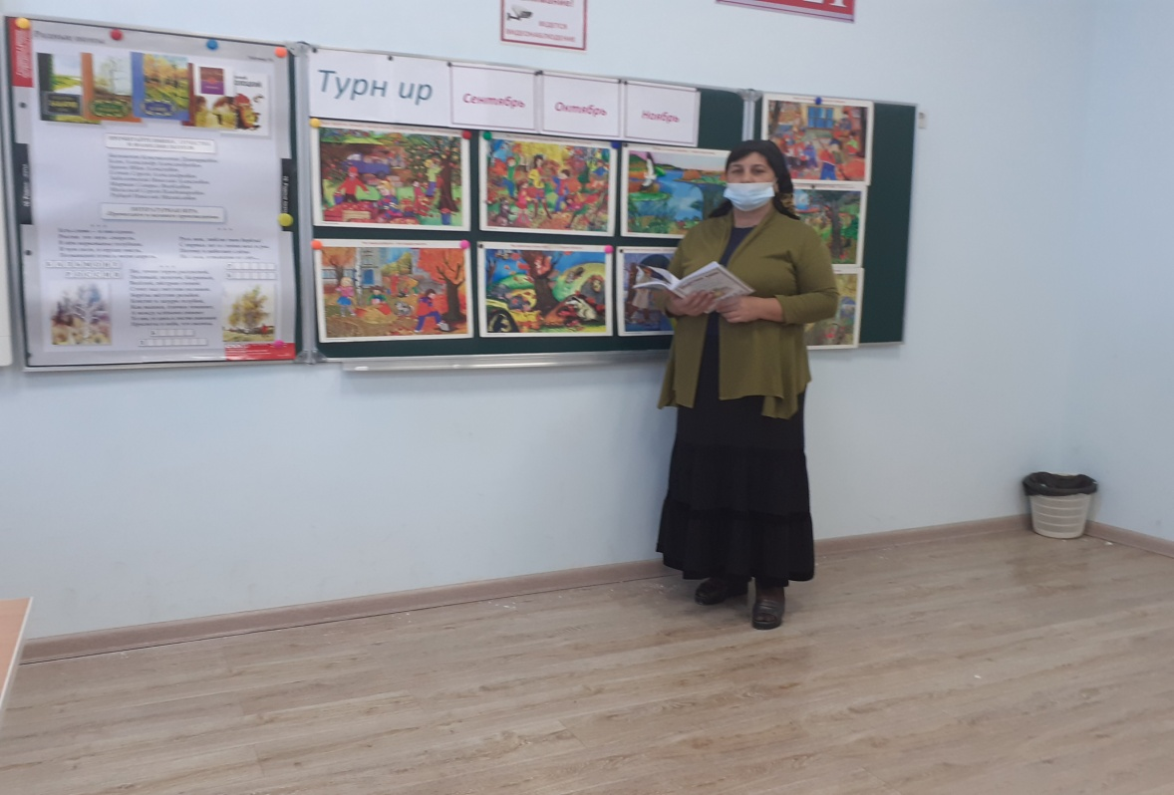

**2 ведущий.** А мне хочется продолжить словами другого известного русского писателя и поэта Ивана Алексеевича Бунина:

Лес, словно терем расписной,  
Лиловый, золотой, багряный,  
Весёлой, пёстрою стеной  
Стоит над светлою поляной…

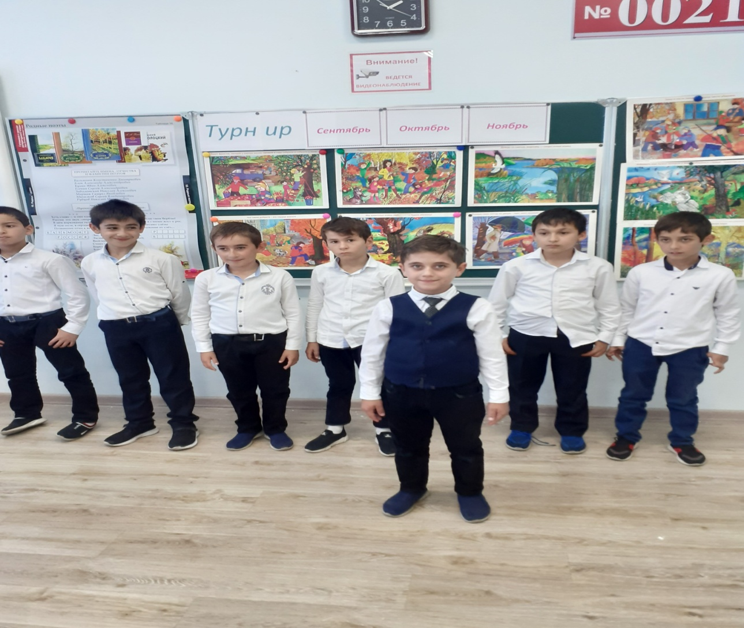

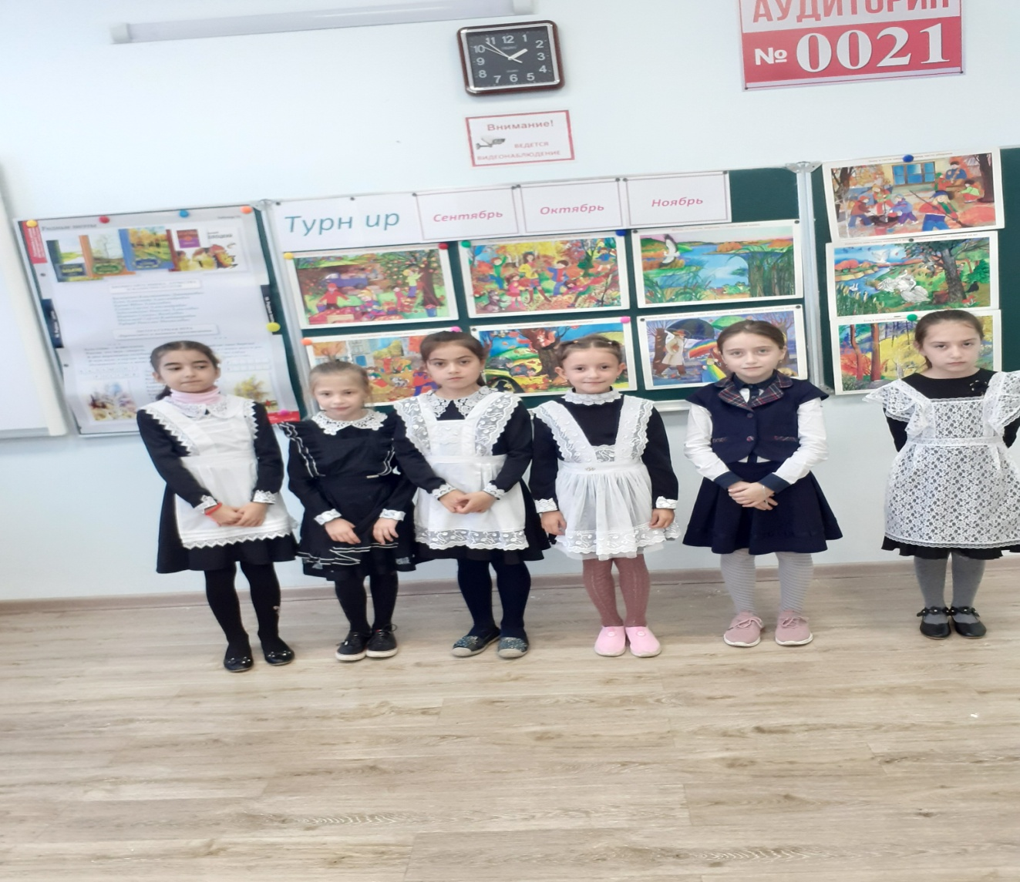

**1 ведущий.** Осень нас к себе на бал  
Сегодня пригласила , чтоб никто не опоздал,  
Осень попросила.

**2 ведущий.** И вот мы здесь, сверкает зал,  
Теплом согреты лица,  
Пришла пора открыть наш бал и в танце закружиться.

**Конкурс 1: *«****Угадай осенний месяц»*

**1 ведущий**: Сколько всего осенних месяцев? Ответ на этот вопрос нам помогут найти мои помощники.

**2 ведущий**: Вслед за августом приходит,  
С листопадом хороводит  
И богат он урожаем,  
Мы его, конечно, знаем!  
(Сентябрь)

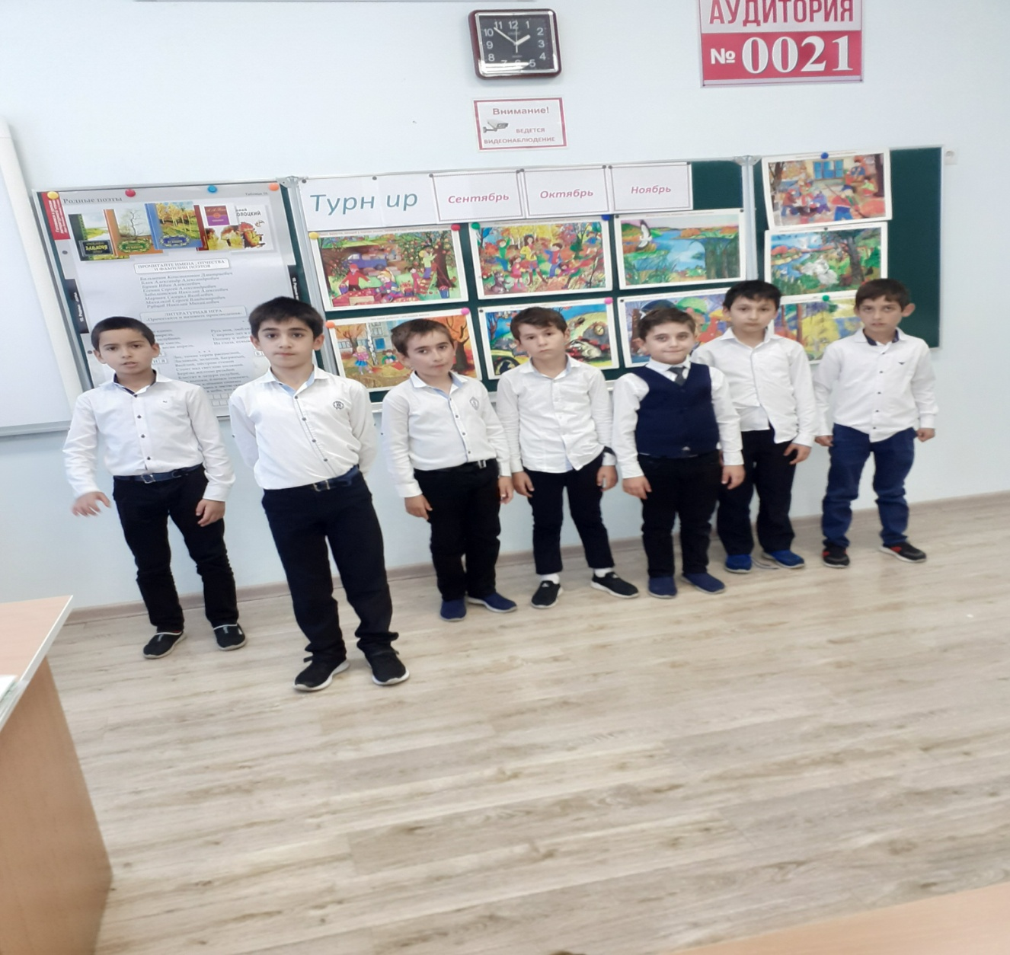

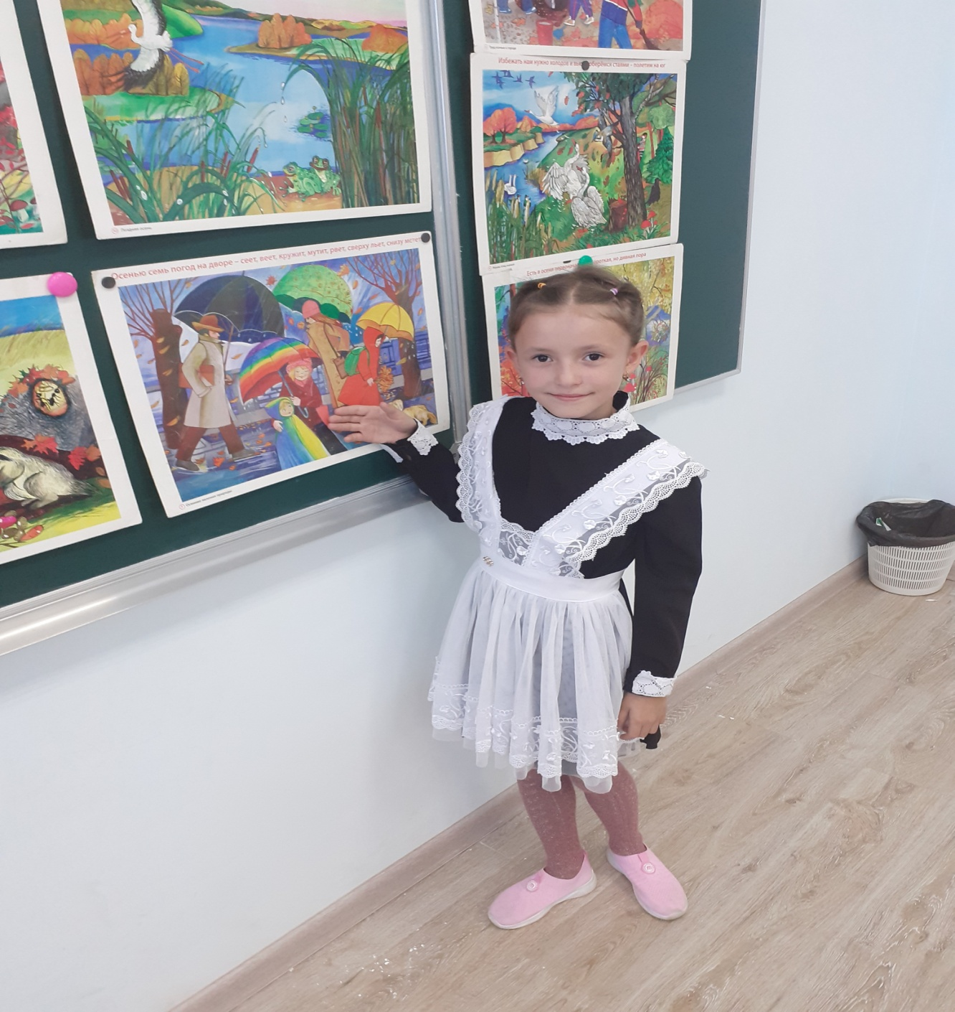

**1 ведущий**: Королева наша, Осень,  
У тебя мы дружно спросим:  
Детям свой секрет открой,  
Кто слуга тебе второй?  
(Октябрь)  
**2 ведущий**: Кто тепло к нам не пускает,  
Первым снегом нас пугает?  
Кто зовёт к нам холода,  
Знаешь ты? Конечно, да!  
(Ноябрь)  
**1 ведущий**: Интересно, а сможете ли вы отгадать загадки об осени?

**Конкурс 2**. *«Загадки»*

*.*

**Загадки:**1. Пришла без красок и без кисти и перекрасила все листья (Осень).  
2. Сам видит и не слышит, ходит, бродит, рыщет, свищет (Ветер).  
3. Сидит – зеленеет, падает – желтеет, лежит – чернеет. (Лист)  
4. Меня просят и ждут, а приду – прячутся (Дождь).  
5. Есть шапка но без головы, есть нога, но без обуви (гриб).

6.На солнце я похожий, и солнце я люблю,  
За солнцем поворачиваю голову свою. (Подсолнух)

7**.**Что копали из земли, жарили, варили?

Что в золе мы испекли, ели да хвалили? (картофель)

8.Сильнее солнца, слабее ветра, ног нет, а идёт, глаз нет, а плачет (туча)

9.Крупно, дробно зачастило, всю землю напоило (дождь)

10.Над рекой, над долиной повисла белая холстина (туман)

11.Росли на грядке зелёные ветки, а на них – красные детки (помидоры)

12.Был ребёнок – не знал пелёнок, стал стариком сто пелёнок на нём (капуста)

13.Стоит он задумчивый в жёлтом венце, темнеют веснушки на круглом лице.(подсолнух)

14.В сенокос горька, а в мороз сладка. Что за ягодка? (рябина)

15.Весной веселит, летом холодит, осенью умирает, весной оживает (лес)

16.Осенью в щель заберется, а весной проснется (муха)

17.Сначала клин, потом блин, течет вода ему не беда (зонт

**Музыкальная пауза**

*Выходят ребята и поют частушки*

Ставьте ушки на макушки,  
Слушайте внимательно:  
Про грибы споем частушки  
Очень замечательно.

Кабы. Кабы. Да кабы.  
На носу росли грибы.  
Сами бы варилися  
Да и в рот катилися.

Я на дереве сидела,  
С высоты грибы глядела.  
Как подуло ветерком,  
Я с березы кувырком.

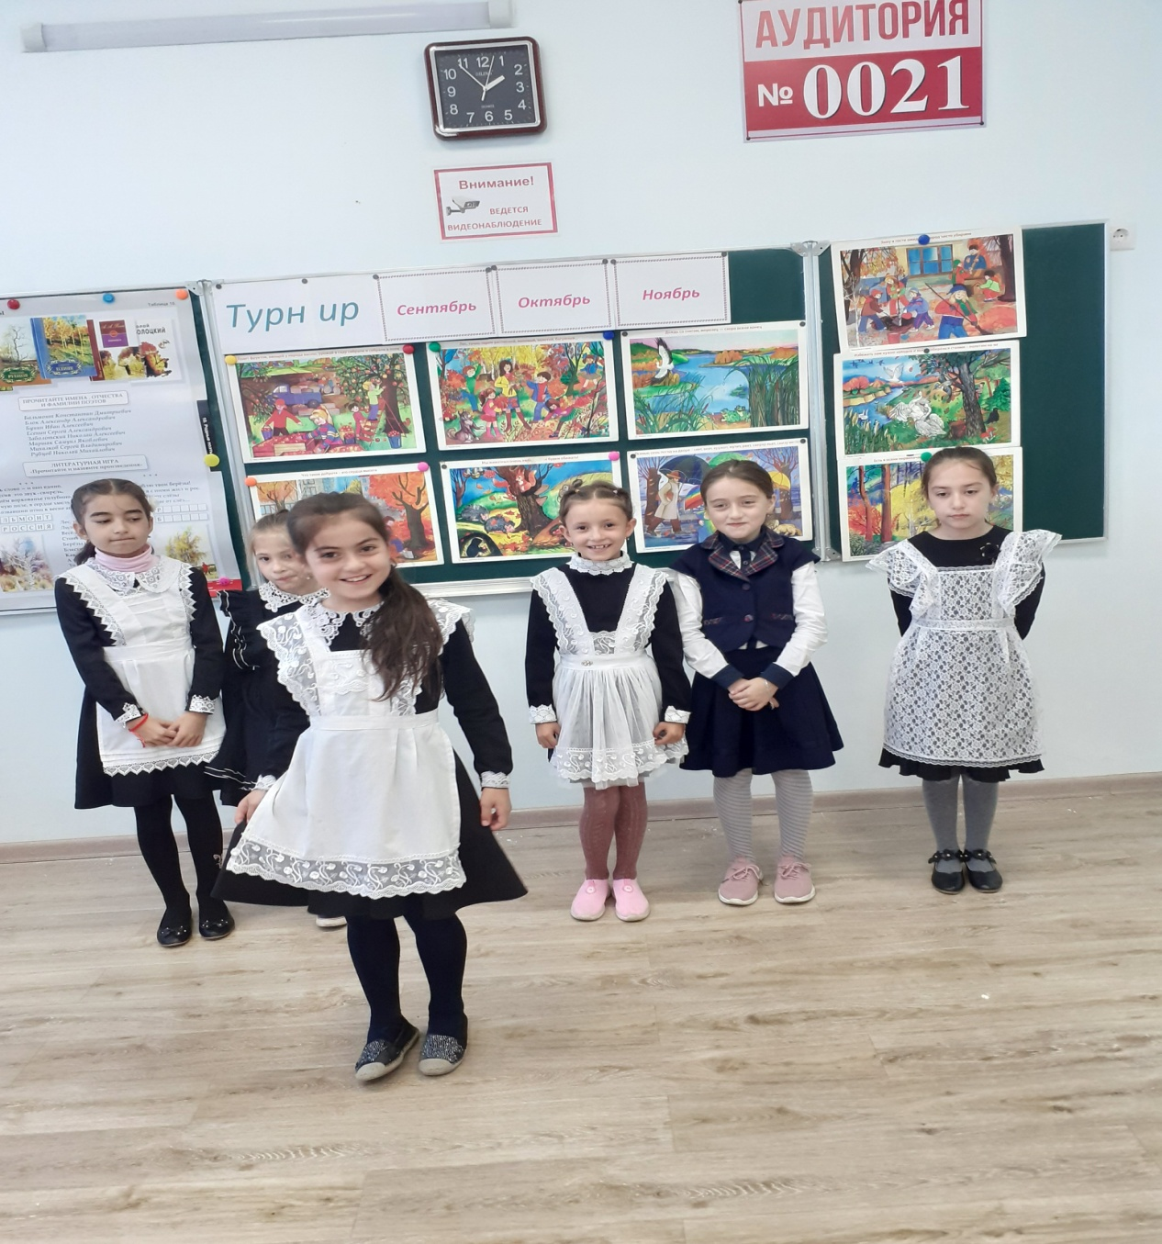

По лесочку шла я, шла.  
Много я грибов нашла.  
Как увидела медведя,  
Еле ноги унесла.

Сколько лет тебе, сморчок?  
Ты по виду старичок.  
Удивил грибок меня:  
«Возраст мой всего два дня»

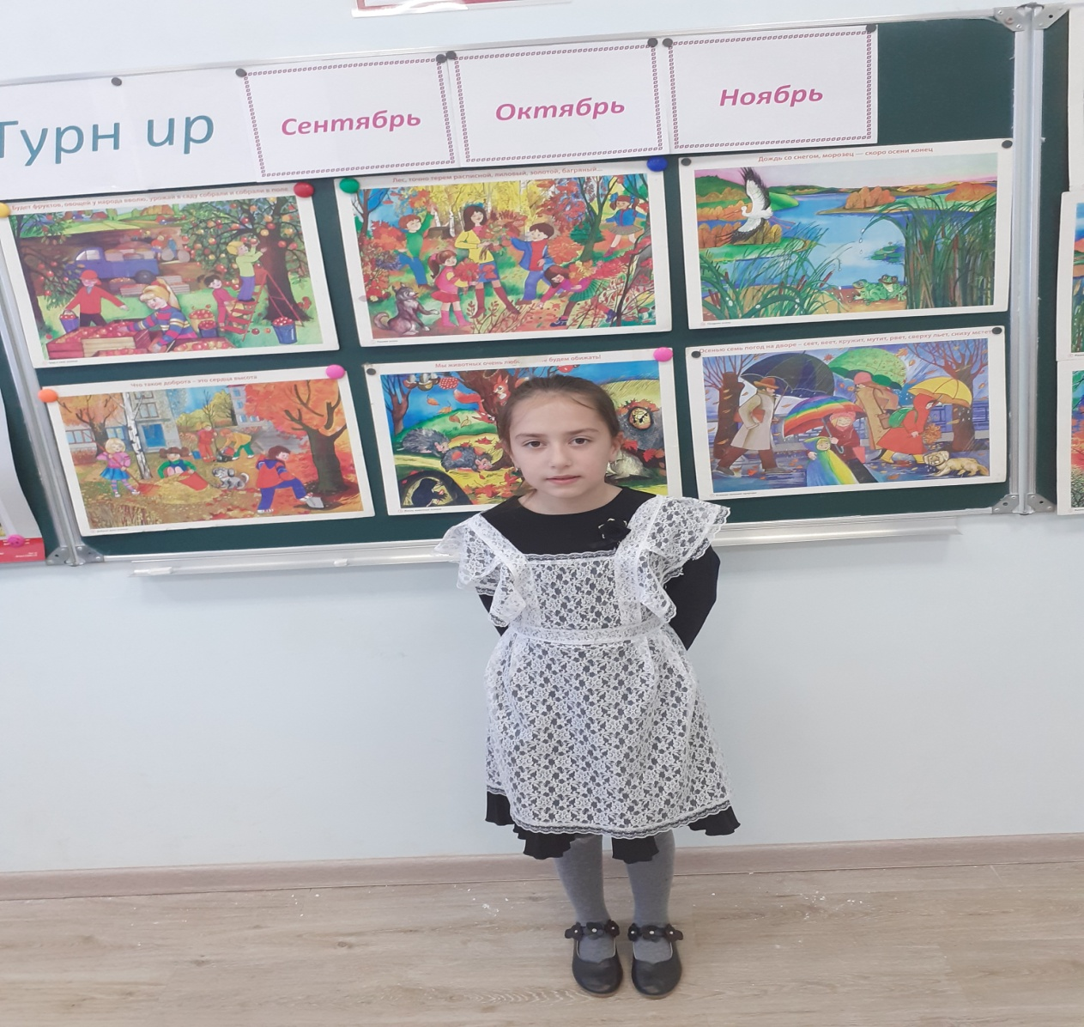

с подружкой в лес ходили.  
Там огромный гриб нашли.  
Мы вдвоем его тащили,  
Домой еле донесли.

аша Зиночка с корзиночкой  
Ходила по грибы.  
Она сбилася с дороженьки,  
Попала не туды

.

Петя рано-рано встал,  
Все грибы в лесу собрал.  
Хвалится грибочками  
С беленькими точками.

Мы частушки вам пропели.  
Хорошо ли плохо ли,  
А теперь мы вас попросим,  
Чтобы вы похлопали.

**Ребята, а какие грибы вы знаете? (**съедобные и несъедобные**)**

**2 ведущий:** Молодцы ребята, хорошо постарались, а теперь мы посмотрим, что же выросло и созрело к осени в наших садах - огородах…

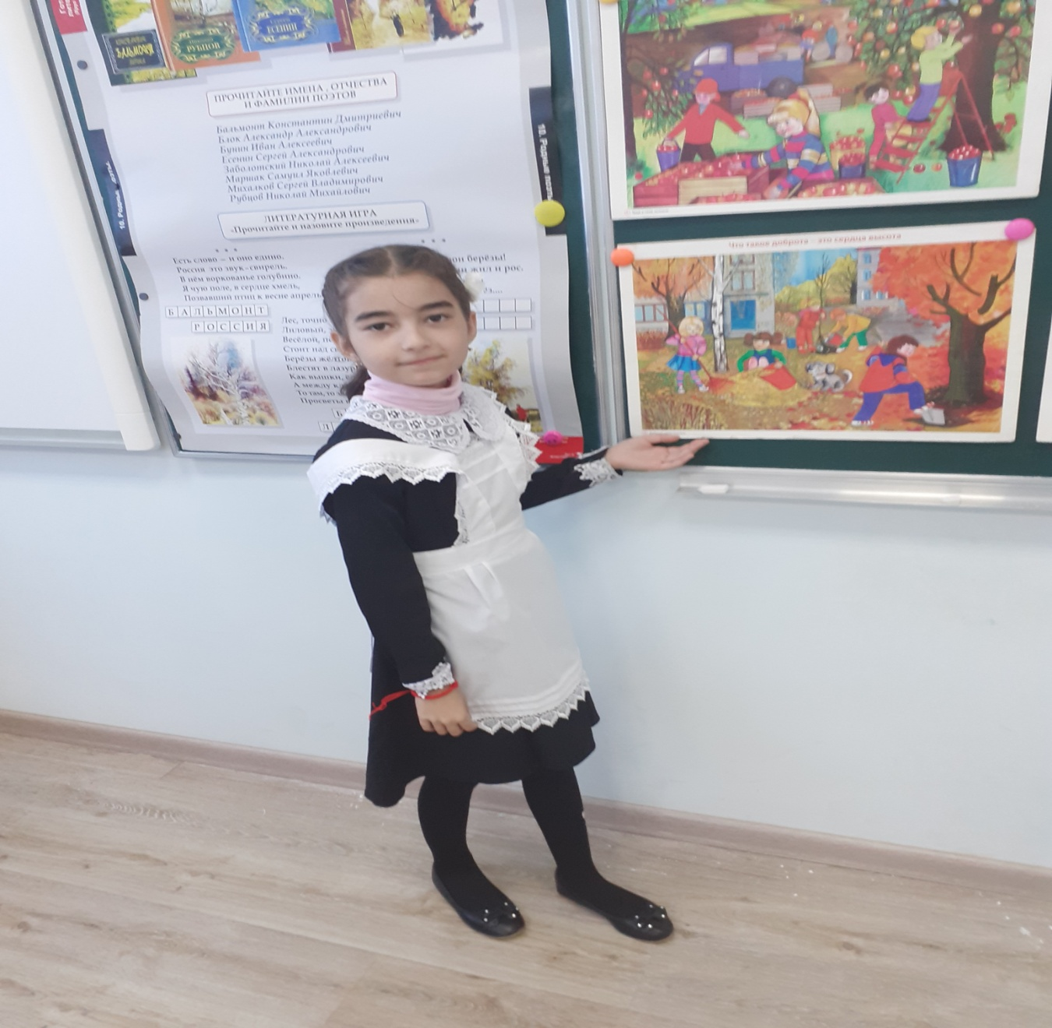

**Конкурс 3:** *«Чёрный ящик»*

**Ведущий 1:** Как-то вечером на грядке  
Репа, свекла, редька, лук  
Поиграть решили в прятки,  
Но сначала встали в круг.

**Ведущий 2:** Рассчитались четко тут же:  
Раз, два, три, четыре, пять…  
Прячьтесь лучше,

Прячьтесь глубже.

**1 ведущий:**Ну а я иду искать.  
Куда же спрятались овощи?

**Конкурс 4:***«Мастерская осени»*

*Подведение итогов.*  
**1 ведущий:** Вот и вечер прошел,  
Вы довольны, друзья?  
Значит все хорошо,  
До свиданья, друзья! (звучит мелодия песни «Листопад»).

